Муниципальное казенное общеобразовательное учреждение
«Райгородская средняя школа»

Волонтерская деятельность
в организации работы
по профилактике наркомании, алкоголизма и в молодежной сфере

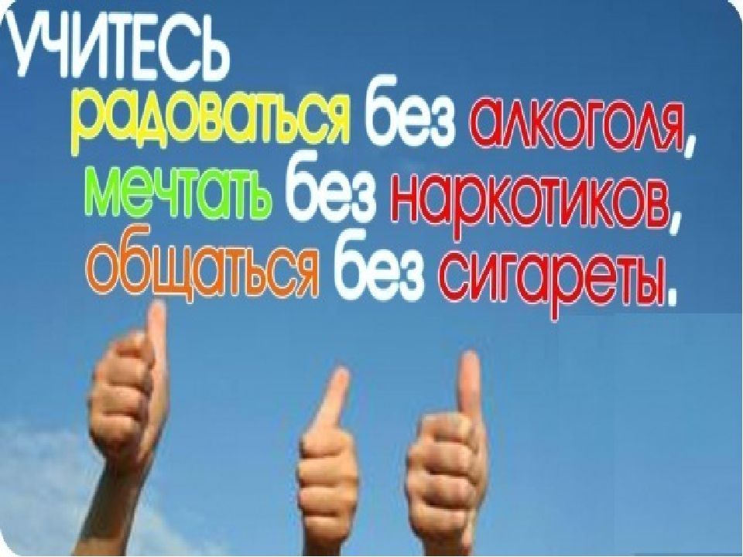

с. Райгород, 2022 г.

Информационная карта

Полное и сокращенное название Участника | Муниципальное казенное общеобразовательное учреждение  «Райгородская средняя школа»  МКОУ «Райгородская СШ»
Почтовый адрес, телефон, факс, е-mail | 404173, Волгоградская область, Светлоярский район, с. Райгород, пос.Водстрой, д. 1  тел./ факс (84477)6-51-30  E-mail: raygorodsosh@mail.ru
Целевая аудитория проекта | 1-11 класс, педагоги
Цель работы | Формирование и развитие у подрастающего поколения культуры здорового образа жизни, укрепление нравственных ориентиров и сохранение физического и духовно-психического здоровья школьников через спортивные мероприятия
Задачи проекта | -расширить диапазон теоретических и практических знаний детей о полезной и правильной организации своего досуга и занятости;  -вовлекать учащихся в различные виды положительно-активной социальной деятельности и обеспечение успеха в ней;  -предоставить учащимся возможность тренировать неагрессивное отстаивание своего мнения;  -способствовать формированию у подростков навыков взаимодействия с людьми;  -воспитывать уважение к себе, чувство собственного достоинства, что здоровый образ жизни делает человека свободным и независимым, дает ему силы делать осознанный выбор во всем;  -способствовать сознательному выбору подростками здоровых и безопасных развлечений в компании, на улице
Ожидаемые результаты | 1.Мы предполагаем за счёт просветительской, социально – профилактической работы, через вовлечение учащихся в различные виды деятельности, организацию их социальных инициатив достичь такого уровня мотивации социально полезной деятельности, при которой будут исключены какие – либо правонарушения и негативизм со стороны детей и подростков.  2.Ожидается выработка у детей положительной мотивации к здоровому образу жизни и развитие у них чувства взаимопомощи, а также улучшение их физического и духовного здоровья через положительный пример старших наставников – педагогов.  3.Предполагается привлечение учащихся, отказавшихся от вредных привычек, для пропаганды здорового образа жизни среди других детей.

Волонтерская деятельность

Наиболее перспективными являются технологии, связанные с различными формами интерактивного обучения, проектной деятельности, нестандартными формами организации воспитательного процесса. Таковой является организация волонтѐрской деятельности обучающихся школы. В МКОУ «Райгородская СШ» вовлечение детей в волонтерскую деятельность осуществляется через российское движение школьников. В основе движения лежит принцип соревновательности и добровольности. Это возможность для каждого участника проявить себя в любом из направлений деятельности организации, развить свои способности, а также обменяться опытом и поделиться новыми знаниями со школьниками из любого уголка страны. Но все же пропаганда здорового образа жизни среди детей и взрослых является одной из составляющих в работе по профилактике употребления психоактивных веществ в образовательном учреждении.

Привлечение к воспитательной работе волонтѐров позволяет зарядить социальным оптимизмом учащихся школы. Самое ценное в данной работе то, что подростки-активисты личным примером пропагандируют здоровый образ жизни по принципу «сверстник-сверстнику. Таким образом, дети получают возможность работать самостоятельно и творчески, принимать участие в разработке новых моделей пропаганды здорового образа жизни, интересных для них и их сверстников. При этом происходит формирование более ответственной, адаптированной, здоровой личности, освоение знаний о здоровом образе жизни, формирование здоровых установок и навыков ответственного поведения, снижающих вероятность приобщения к вредным привычкам. Основные виды деятельности волонтѐров по пропаганде здорового образа жизни в нашей школе:
- творческая деятельность (разработка игр, массовых акций, создание агитационных плакатов, брошюр, презентаций, проектов);
-распространение информации о здоровом образе жизни (через раздачу полиграфии, расклейку плакатов, работу в своей социальной среде);
-проведение, обработка и анализ данных анкетирования и опросов общественности с целью выявления отношения общественности к проблемам здоровьесбережения;
-проведение массовых пропагандистских акций, выставок, конкурсов игр.

Применение проектной деятельности позволяет обучающимся организовывать личную работу, нести ответственность, устанавливать контакты, сотрудничать в команде. В школе успешно внедряются новые формы организации воспитательной работы, при этом воспитание становится целостным и действенным. Обучающиеся приобретают необходимые навыки жизни в социуме, укрепляя духовное здоровье, делая личность успешной и здоровой.

Результаты:
- 23.11.21 г. учащиеся 7 класса нашей школы совместно с социальным педагогом разработали буклеты и листовки «Что вы должны знать о наркотиках», «Что такое наркомания» и об уголовной ответственности за распространение и хранение наркотиков;
- С 15.11 по 22.11.21 учащиеся нашей школы приняли участие в выставке плакатов социальной рекламы "Мы за здоровый образ жизни";
- В целях профилактики правонарушений, употребления психоактивных веществ и формирования у учащихся здорового образа жизни, а также в рамках профилактической операции "Дети России - 2021" в начальных классах проведен урок рисования "Здоровье глазами детей". Спорт, здоровое питание, правильные привычки, много свежего воздуха - так выглядит ЗОЖ глазами детей. Каждый ребенок в своём рисунке отразил свое видение здорового образа жизни;
- В рамках проведения Акции "Дети-России" 16.11.2021 г. в 5-11 классах проведена профилактическая беседа на тему «Умей сказать наркотикам – Нет!». Беседа прошла с обсуждением здорового образа жизни, дети высказали свое мнение по отношению к наркотикам, никто из детей не хотел бы попасть в трудную ситуацию из-за наркотиков и вредных привычек. Еще одним из главных вопросов – был вопрос о курительных смесях и химических наркотиках. Ребятам рассказали, какой непоправимый вред они наносят человеческому организму;
- 17.11.2021 г. учителем обществознания и истории Пилипенко М. А. в 9 классе проведена беседа по вопросам административного и уголовного законодательства в сфере незаконного оборота наркотиков в форме круглого стола «Один шаг из жизни в пропасть». Девизом беседы стало выражение "Нет той пропасти и дна, с которого нельзя подняться". Ребятам еще раз напомнили об уголовной ответственности за употребление, хранение и распространение наркотиков;
- 29.10.2021 г. закончился второй этап Общероссийской антинаркотической акции «Сообщи, где торгуют смертью». В период проведения акции с 18.10.2021-29.10.2021 в МКОУ "Райгородская СШ" проведено 5 мероприятий разнопланового характера (интернет-уроки, просмотр видеороликов, беседы, изготовление и распространение печатного агитационного материала, анкетирование, освещение на школьном сайте работы по профилактической акции), в которых приняли участие 213 учащихся, их родители и учителя. Среди учащихся проведена разъяснительная работа о необходимости предоставления информации по "Телефонам доверия", показан фильм о последствиях употребления наркотических средств. При проведении мероприятий среди школьников распространены агитационные материалы по пропаганде "телефонов доверия";
- С 9 по 28 марта на территории Светлоярского муниципального района в рамках мероприятий муниципальной программы «Комплексная система мер, направленных на сокращение немедицинского потребления наркотиков, алкоголя и других психоактивных веществ населением Светлоярского района" проводился районный конкурс социальной рекламы «Выбор за тобой!», в котором приняли участие учащиеся нашей школы Божко Виктория и Жуков Максим, члены РДШ. Победителем стала Божко Виктория!!!

- Ученик 6 класса МКОУ"Райгородская СШ" Жуков Арсений занял 3 место в районном конкурсе Молодёжь против наркотиков;

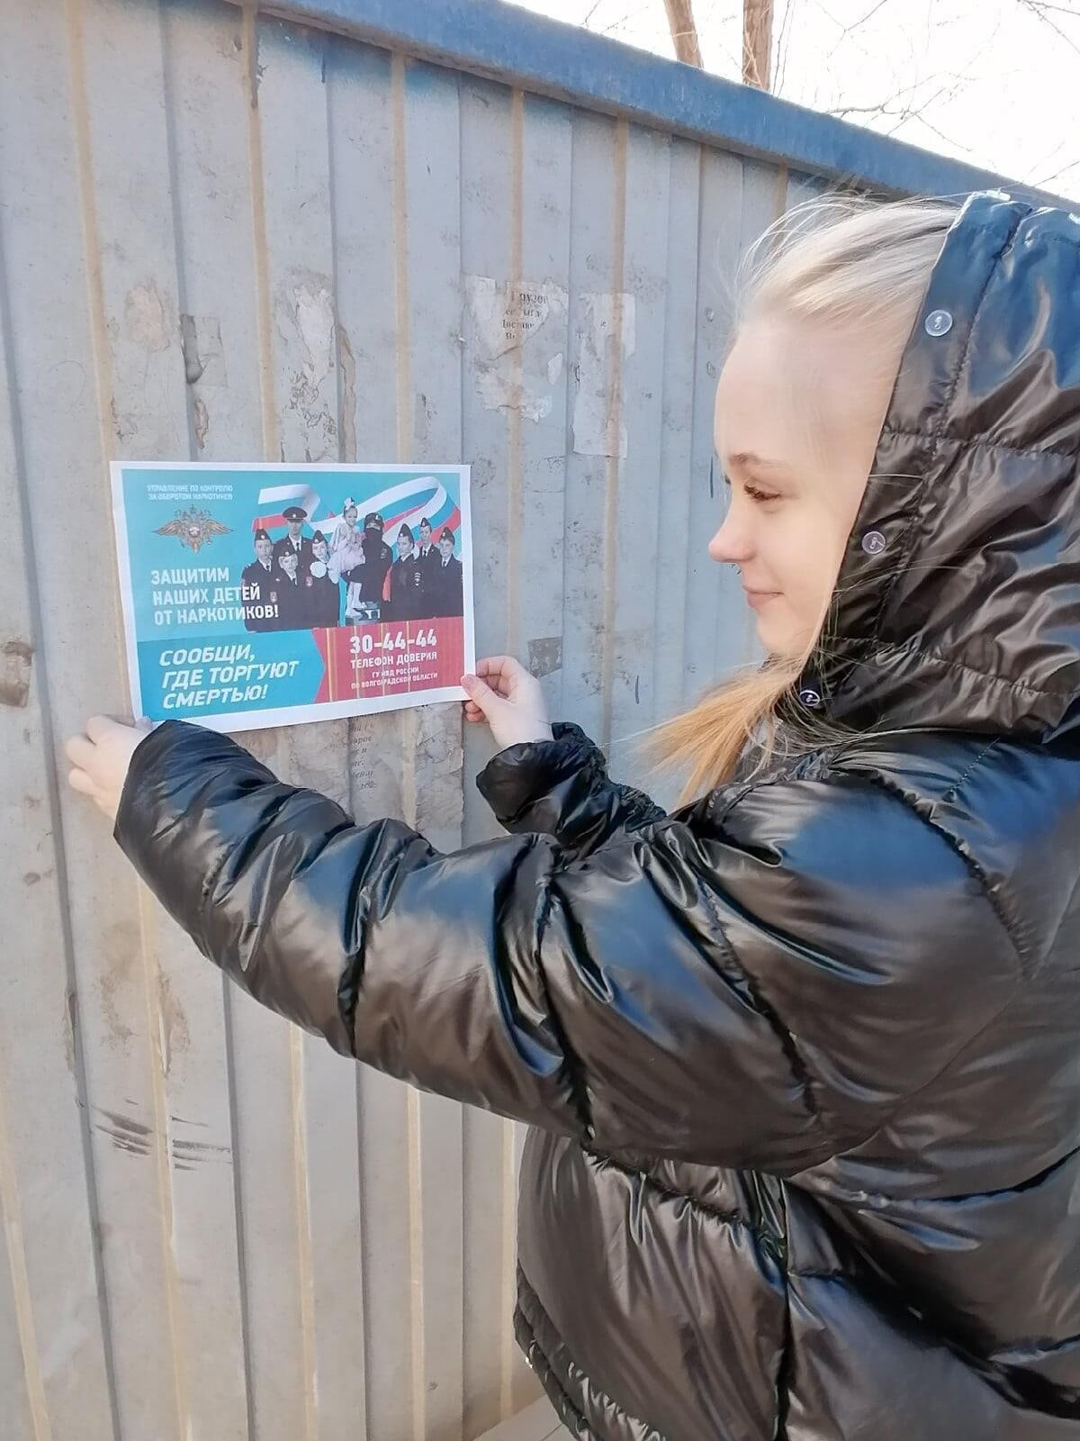
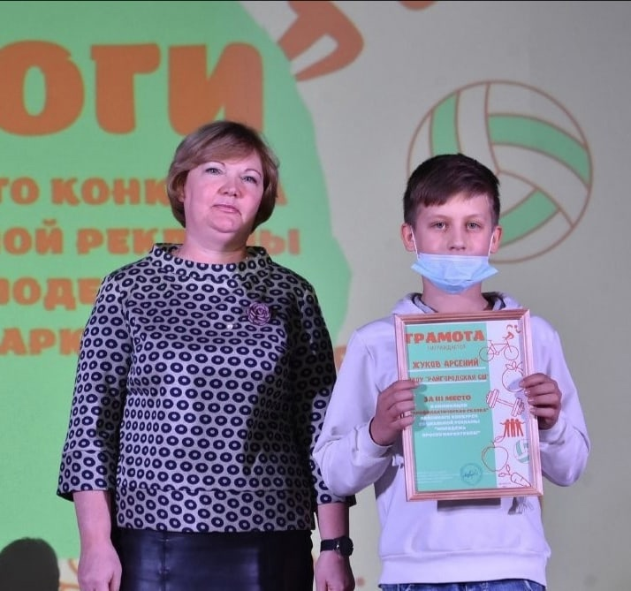
- В международный день борьбы со СПИДом – 1 декабря 2021 года в МКОУ "Райгородская СШ" волонтерский отряд, активисты РДШ организовали акцию «Красная лента». Также прошла встреча с медицинским работником Райгородского ФАП;

